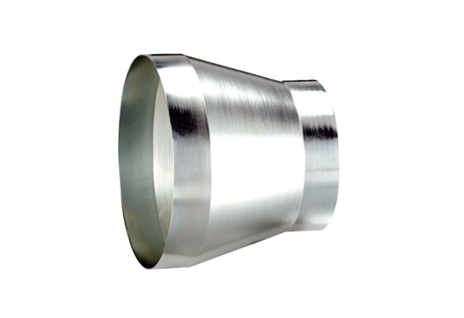Redukce REM 22/18 ExObsah dodávky: 1 kusSortiment: C
Typové číslo: 0055.0307Výrobce: MAICO

